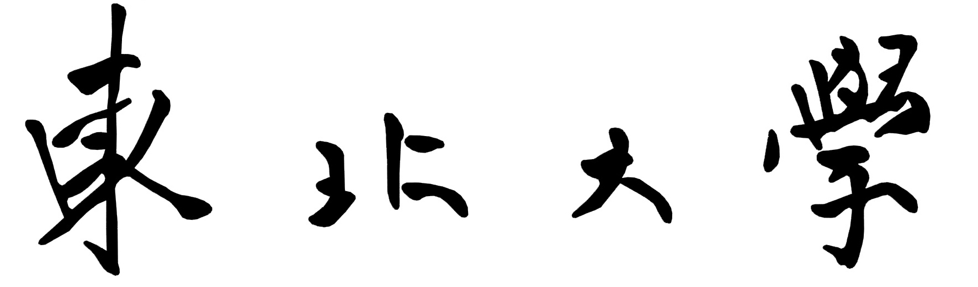

硕士学位论文开题报告及论文工作计划书

学 号： | 1971654
姓 名： | 孙相会
导 师： | 张天成
学科类别： | □工学 全日制专业学位
学科/工程领域： | 计算机技术
所属学院： | 计算机科学与工程学院
研究方向： | 自然语言处理
拟选题目： | 基于机器阅读理解的中文问答
 | 系统的研究与实现
选题时间： | 2020 年 11 月 26 日

东北大学研究生院
2020年 11月26日
填表说明

1、本表应在导师指导下如实填写。
2、学生在开题答辩前一周，将该材料交到所在学院、研究所。
3、按有关规定，没有完成开题报告的学生不能申请论文答辩。
4、全文正文均用小四号宋体，单倍行距，段前段后间距为0，如果页数不够，可以整页扩页，其他格式要求参见《东北大学硕、博士学位论文格式》。

一、前期工作基础（本节可以整页扩页）
课程学习及选题开题阶段，在导师指导下从事研究工作总结（不少于2000字）
1 课程学习：
在课程学习方面，选修了《知识发现与数据挖掘》、《语言分析与机器翻译》等关于人工智能和自然语言处理领域的课程。通过《知识发现与数据挖掘》学习，对数据挖掘的基本概念和流程有了清晰的认识，包括数据收集、数据集成、数据约简、数据清理、数据变换、数据挖掘过程、模式评估、知识表示；通过《语言分析与机器翻译》学习，对自然语言处理的相关技术如：文本分类、词法分析、实体识别、词性标注、语言模型等有了深刻的理解。
2 自我能力提升：
在课余时间经常参加学校竞赛，如辽宁省研究生数学建模比赛、东北大学建龙钢铁挑战赛。通过数学建模比赛，学习了如何对数学模型进行假设、求解和验证，最终应用到现实问题中，比赛获得了省级二等奖。同时也学会了latex排版技术，为今后科研论文排版工作打下基础。此外还积极参加国内大规模的关于自然语言处理领域的比赛，如中兴公司举办的中兴捧月算法师挑战赛，属于文本匹配任务，期间研读了相关方向的经典论文如BiMPM、ESIM、DRCN等。复现这些论文的模型用到比赛的数据上，预测出来的结果提交到官网评分，最终获得区域优胜奖。通过这次比赛感觉收获很大，无论是对深度学习模型的理解、参数调优的技巧、以及对深度学习框架tensorflow和pytorch的掌握程度都有了进一步的提升。此外还有百度举办的人工智能挑战赛，最终排名15名，虽然未获奖，但是通过这次比赛，对百度开发的国产深度学习框架PaddlePaddle有了一定程度的了解，对自然语言处理领域最火热的预训练模型的使用、训练方式等有了更深刻的认识。
3 讲座学习：
2019年10月25日，德国弗劳恩霍夫研究所的Heuer教授来我院作题为“Transition from nondestructive inspection (NDI) by ultrasound and eddy current to inline material characterization by acoustic and electric impedance spectroscopy”的学术报告。
2020年1月2日，于戈老师邀请大连理工大学金博教授的报告会《面向个性化学习监测
与质量评估的人工智能方法研究与应用》
2020年6月6日，清华大学教授唐杰主持的《TDS经典算法：经典流传的机器学习与数
据挖掘算法》
2020年11月1日，陈恩红教授在教育科技大会的报告：《面向个性化学习的教育大数据分析》
2020年11月1日，于戈老师在教育科技大会的报告：《智慧教育中知识追踪技术与前瞻》
2020年11月1日，张跃院长在教育科技大会的报告：《英语作文智能批改》
总之，通过课题组会议的学习，开始学会讨论、交流学术问题；通过每周阅读优秀论文，并加以总结，提高了自己动手解决问题的能力；通过参加学院举办的前瞻性报告会，时刻了解课题动态。这些充分的前期工作，对我后续的研究工作有很大的帮助。
4 论文学习：
入学以来，每周坚持参加实验室组织的论文学习组会，每次会议上会有一至两位同学详细透彻地讲解国际顶尖会议的优秀论文，期间与会者进行提问，相互交流。除了听其他的同学讲解，我也在导师的指导下定期阅读自然语言处理领域的顶会会议论文，如ACL、ENNLP、AAAI等，并总结每篇论文的研究方向与方法，定期总结回顾。学习了很多新思想与新方法，以下我按照自然语言处理的任务来划分在这一年里所学习到的论文大致内容：
命名实体识别：实体识别的目的是从文本中抽取出特定的实体名词，属于序列标注类任务，是自然语言应用程序（例如智能问答、文本摘要、机器翻译）的基础，常常用在信息检索领域。通过阅读相关的实体识别方向的文献，我学习到了一些经典机器学习模型如隐马尔可夫模型（HMM）和条件随机场（CRF）。在实体识别的所有网络模型中，Huang等人Error: Reference source not found提出的BiLSTM-CRF模型是最为经典的模型，由于BiLSTM只能对文本和标签之间的关系进行预测，而CRF正好考虑了标签之间的关系,实验证明在BiLSTM后接CRF可以显著的提高模型的准确率。为了考虑字符级别的特征，P.C.ChiuError: Reference source not found提出利用CNN对每一个单词的字符特征提取，最后联合字符级别的特征和单词界别的特征作为整个单词的特征表示，类似的还有文献Error: Reference source not found对实体识别方向的模型做了细致的介绍。此外对于中文来说，由于中文字与词之间没有明确的界限，不能用空格分隔开，如果采用分词工具对句子分词，那么出现分词错误，就会造成错误传播，降低模型的准确率。为了解决这个问题，Zhang等人^{[4]}提出采用Lattice LSTM的架构，在以字符为基本单位的情况下加上单词的信息，实验效果在中文命名实体识别任务上显著优于其它模型。
自然语言推理：自然语言推理任务是判断两个句子之间的语义关系：蕴含、冲突和中立。判断两个句子是否是蕴含或者冲突在NLP领域中是必不可少的研究问题，在信息检索、语义分析等都会用到。Yin等人^{[5]}提出利用宽卷积进行特征提取，然后对两个句子的表示矩阵做两次注意力运算，第一次是针对单词级别的表示做注意力运算，第二次是针对卷积提取出来的短语层面的表示做注意力运算。Wang等人^{[6]}提出双边多角度匹配模型，对两个句子的表示分别做四次不同类型的相似度计算，每一种计算方式都是多角度的，也就是利用一个矩阵将两个句子的表示矩阵扩维，然后每一个维度对应的计算相似度。Chen等人^{[7]}提出ESIM模型，是自然语言推理领域的经典模型，模型结构简单，准确率很高，在中兴捧月比赛中用到的也正是这个模型。Kim等人^{[8]}提出密集连接型循环网络模型，采用Huang等人^{[9]}提出的密集连接的思想，将网络层输入与输出完整拼接。为了解决维度太大的问题，在不损失语义信息的前提下用自编码网络降维。除了残差连接外，该模型为堆叠多层RNN提供了另一种思路。
谣言检测：谣言是一种广泛传播的陈述，其真实性没有得到证实或者是刻意编造的虚假信息，谣言检测任务就是要从关于某一事件的相关评论中检测该谣言事件的真实性。谣言检测任务可以归类为文本分类任务，输入数据是所有的文本评论，标签是该谣言事件的真假。Ma等人^{[10]}首先提出利用循环神经网络对谣言事件进行分类，将所有的评论按照时间段分割，每一个时间段看作一个时间步。后续的很多模型在此基础上进行改进，如Chen等人^{[11]}引入注意力机制，提取评论的关键词信息。提出一种分层注意力网络，将整个事件的相关评论分成多个不同的层面，在每一个层面上分别的特征提取，同时融入额外的社交特征。Ma等人^{[12]}提出一种基于传播路径的树形结构模型，重点是要考虑到谣言的传播特点，而之前的模型大多是按照时间顺序展开所有评论，往往忽视了传播特点。
预训练模型: OpenAI的Radford等人^{[13]}在2018年提出一种生成式预训练模型（Generative Pre-Trained，GPT），使用多层transformer的解码端作为特征提取器，开创了NLP领域预训练模型的先河。Devlin等人^{[14]}在同年提出BERT（Bidirectional Encoder Representation from Transformer），可以认为是NLP领域预训练模型的里程碑，真正的开创了NLP领域预训练模型的时代。此后有很多更加强大的预训练模型相继被提出，如RoBERTa模型^{[15]}，使用动态掩码替换BERT的静态掩码；UNILM模型^{[16]}扩展了BERT的预训练任务，同时训练多种语言模型；MTDNN^{[17]}引入多任务学习机制；ALBERT^{[18]}利用句子顺序预测任务取代BERT的下一句预测任务，使得模型可以更好的学习到句子之间的关系。
5 研究工作总结：
自2019年九月份入学,在导师的指导下，从知识图谱方向入手，阅读一些知识图谱方向的论文。由于构建知识图谱涉及到信息抽取、实体识别等自然语言处理技术，当我阅读了相关的文献后，对自然语言处理产生了浓厚的兴趣。让机器学会理解人类的语言是多么具有挑战性的研究任务，我从最开始的实体识别任务入门，之后又转到了自然语言处理领域的其它任务，如文本分类、机器翻译等。在今年4月份的时候开始考虑自己的研究方向，自然语言处理领域有很多的研究任务，最终选择了机器阅读理解。机器阅读理解是NLP领域中非常热门且具有挑战性的研究任务。机器阅读理解任务目的是让机器理解自然语言文本，机器的理解能力代表的是机器的认知智能，是实现终极人工智能必不可少的部分。另一方面，随着文本数据的爆炸式增长，利用模型将文本信息的理解过程自动化，可以节省大量人力物力成本，在许多行业有着广泛的应用价值。在近4个月的时间内，阅读了近70余篇关于机器阅读理解的文献，在导师的指导下最终写成了一篇小综述，对近几年来机器阅读理解领域的研究进展做了总结。在撰写综述的过程中收获很多，非常感谢我的导师对我的综述论文进行细致的修改，我也充分意识到自己科研写作能力的不足，语言不够严谨，思维不够清晰。
总结这一年的学习，在专业课程的学习上，根据自身研究方向的要求，有针对性的钻研了有关核心课程，为自己的科研工作打下扎实基础；并涉猎了一部分其他领域，开阔视野，对本人研究方向的应用背景以及整个学科的结构有了宏观的认识。在科研方面，我在导师的指导下，阅读了相关方向的文献论文，使自己的理论知识与实践水平得到了一定程度的增强和提高。感觉这一年的研究生生活非常的充实和有价值，对我后续的研究和学习产生了巨大的影响。

二、选题依据（本节可以整页扩页）
课题背景、选题依据、课题研究目的、理论意义和应用价值（工学硕士）/工程背景和实用价值（专业学位硕士）（不少于1000字）
1 课题背景：
随着互联网技术的高速发展，网络信息的数量和格式越来越繁杂多样，虽然给用户带来了丰富的信息，但是另一方面使得用户很难在网络上快捷的获得有效的信息。目前搜索引擎主要采用关键字的检索方式，缺乏对用户问题语义的理解，导致产生需求表达的分歧。同时人们需要耗费大量的时间和精力对返回的结果进行筛选，剔除无用的信息，效率低下。如果想要提高用户体验就必须返回细粒度的检索结果，例如一个短的段落，甚至是一个文本片段。 智能问答技术可以更好的理解用户所提出问题的真实想法和意图，从而可以更加高效的满足用户的信息需求，能够解决传统的基于关键字检索式方法的难题，也就是精准的定位答案位置，而不是给出相关的文档。机器阅读理解作为智能问答技术的核心方法，让机器阅读用户输入的问题以及检索出来的相关文档，然后从文档中精确的定位到答案片段，不需要用户花费时间筛选答案，而且也不要构建大规模的问答知识库。
2 选题依据:
自然语言理解一直以来都是自然语言处理领域一项重要且具有相当难度的任务，这主要是由于自然语言的歧义性、句子之间的上下文依赖关系等因素。机器阅读理解（Machine Reading Comprehension,MRC）的目标就是利用自然语言处理技术使得计算机能够像人类一样阅读并且理解文章，是一种测评机器对自然语言文本理解能力的任务。机器阅读理解模型的输入为段落和问题，输出为答案。为了正确的得到答案，模型需要理解段落的语义以及段落与问题之间的关联。
目前问答系统主要是基于关键字检索，然后匹配问题与数据库中的答案来进行问答，虽然机器阅读理解领域的模型众多，相关的数据集也不少，但是基于机器阅读理解形式设计问答系统这一相关研究目前较少，主要问题在于复杂程度比基于检索式的问答系统要高很多，而且数据集的构建也没有检索式容易。中文机器阅读理解领域因为起步较晚，发展滞后于国外，因此在中文机器阅读领域内设计、改进成熟的模型，并且基于阅读理解形式设计问答系统具有十分重要的研究与应用价值。
3 课题研究目的：
根据答案的返回类型，问答系统可以分为检索式和阅读理解形式两大类。基于检索式的问答系统是根据用户的问题去数据库中匹配出最合适的答案，利用的是文本匹配技术。基于阅读理解形式的问答系统返回的答案类型又可以分为抽取式和生成式，抽取式是指答案是文章中的某一段文本，生成式是指答案是由模型根据文章生成的一段文本。
本课题的研究目的是设计一个基于机器阅读理解模型的问答系统，将用户输入的问题上传到搜索引擎API，检索出一些相关的文档，利用文本匹配模型匹配出最相关的一些文档，然后利用机器阅读理解模型从文档中抽取出一段文本作为答案。具体有以下几个方面：
- 研究并设计一个文档检索模块，用来找出那些可以作为答案依据的文本片段。
- 研究并设计一个文本匹配模块，用来匹配与用户问题最相关的文档。
- 研究并设计一个阅读理解模块，从检索的文本片段中精确的定位出问题的答案。
- 设计并实现一个原型系统。
4 工程背景和实用价值：
机器阅读理解技术有很多应用场景，比如传统的搜索引擎只能返回与用户查询相关的文档，需要用户自己从文档中查找所需的答案，而机器阅读理解模型可以从文档中直接定位答案，提高用户的体验；在客户服务中，利用机器阅读理解模型在产品文档中找到与用户描述问题相关的部分并且给出答案，避免了人工客服回复不及时等问题，也可以提高客服的效率；在教育领域，利用阅读理解技术可以批改学生作文，及时给出修改意见，提高学生学习效率；在法律领域，机器阅读理解模型通过阅读大量的法律条款，可以辅助法官判案。
本课题主要研究的是利用机器阅读模型设计问答系统，目的是解决传统搜索引擎不能精准定位答案的问题，具有广泛的实际应用价值。

三、文献综述（本节可以整页扩页）
国内外研究现状、发展动态描述（不少于1000字）；所阅文献的查阅范围及手段，附参考文献（不少于10篇，其中近3年文献不少于5篇，英文文献不少于3篇，全部按照标准格式列出，并在文中顺序标注）
1 国内外研究现状和发展动态：
早在20世纪70年代，学者们就已经意识到机器阅读技术是测试计算机理解人类语言的关键方法。如Lehnert^{[19]}构建的QUALM系统，但是该系统非常小，由于采用手工编码，很难推广到更大的领域。1999年出现首个自动阅读理解测试系统Deep Read，该系统以故事为基础来衡量阅读理解任务，利用词袋模型和人工编写规则进行模式匹配，准确率可以达到40%左右，但是由于依靠手工规则，模型泛化能力很差。早期的模型即便是利用传统的机器学习方法，也只是在句子级别粒度上回答问题，而且只能从文本中提取浅层特征，不能对文本进行推理，达不到真正地理解文本。因此早期的MRC模型性能较差，难以投入到实际应用当中，MRC领域的发展一度较为缓慢。在2013年至2015年期间，学者们把阅读理解问题看作是有监督学习问题，以(段落，问题，答案)作为训练数据，通过传统机器学习的方法学习出(段落，问题)到答案的映射关系。
随着深度学习的兴起以及NLP领域技术的发展，为了弥补传统MRC技术的缺陷，2015年DeepMind研究员Hermann等人^{[20]}使用神经网络来解决MRC任务。同时构建了规模比以往数据集都要大的阅读理解数据集CNN&Daily Mail。他们提出两个基于神经网络和注意力机制构建的模型：Attentive Reader和Impatient Reader，这两个模型在CNN&Daily Mail数据集上效果远超传统的方法。这项工作被视为机器阅读领域的奠基性工作。此后越来越多的学者在这两个模型的基础上构建效果更好的基于神经网络的机器阅读理解模型，也简称为神经机器阅读模型。但是CNN&Daily Mail数据集的构造方式使得数据集具有一定的噪声，此外数据集的答案仅仅是原文中的某个实体名词，对模型的理解能力要求不高。Rajpurkar等人^{[21]}在2016年发布了大规模片段抽取型阅读理解数据集SQuAD，问题的答案来源于文中的某个文本片段而不局限于某个单词。SQuAD数据集的发布极大的推动了阅读理解领域的发展，有很多的经典阅读理解模型都是在这个数据集上提出的，如Wang等人^{[22]}提出Match-LSTM&Pointer Network的模型，利用Match-LSTM融合段落与问题的语义信息，然后利用指针网络（Pointer Network）在段落的语义表示上预测答案的位置；Seo等人^{[23]}提出经典的双向注意力流模型BiDAF，不仅计算问题到文章的注意力，还计算文章到问题的注意力，丰富了段落与问题的交互语义信息；Wang等人^{[24]}在Match-LSTM的基础上添加了一层自注意力运算，提出R-Net模型，目的是对段落全局的语义信息进行整体概括。QANet模型^{[25]}撇弃传统的RNNs结构，提出卷积结合自注意力机制的编码框架，卷积用来局部特征提取，自注意力用来全局特征提取，试验结果表明模型的性能优于之前的利用循环神经网络作为编码的模型，并且在运算速度上显著提高。
随后很多更有难度且贴近实际生活的数据集相继发布，如MS MARCO^{[26]}、NarrativeQA^{[27]}、HotpotQA^{[28]}等。这些数据集的来源广泛（维基百科、科幻小说、搜索引擎、新闻等）并且构建方式各有特点，目的是为了在原有数据集的基础上提出新的难度，比如带有无答案问题、生成式答案、或者需要阅读多篇段落才能定位答案。
相比于国外，国内的阅读理解研究起步较晚。Cui等人在2016年提出第一个大规模填空型中文阅读理解数据集People Daily and Childen’s Fairy Tale，与CNN&Daily Mail相比，该数据集的问题进行了人工筛选，因此难度比自动生成问题要大。2017年，Cui等人^{[29]}在People Daily and Childen’s Fairy Tale的基础上提出了CMRC2017数据集，供第一届“讯飞杯”中文机器阅读理解评测比赛使用。在2018年，Cui等人^{[30]}发布了基于片段抽取型的中文机器阅读理解数据集CMRC2018，由近两万个人工标注的问题组成，数据集的规模和质量有了很大提升，可以称为中文阅读理解领域的SQuAD，CMRC2018同样作为第二届“讯飞杯”中文机器阅读理解评测比赛使用。为了使得数据集更加的贴近现实场景，He等人^{[31]}在2018年发布了DuReader数据集，问题和文档段落都是来源于百度搜索和百度知道，答案由人工生成，DuReader目前是最大的中文机器阅读理解数据集。Shao等人^{[32]}提出一个中文繁体字阅读理解数据集。2019年，王羽等^{[33]}通过收集网上公开的新闻类、快讯类、情报类三大类军事相关文本，标注了大规模应用在军事场景下的中文阅读理解数据集。2019年，由中文信息学会、中国司法大数据研究院等单位主办的“中国法研杯”，是一场中文法律阅读理解比赛，数据集包含大约有1万个样本，全部都是涉及到法律问题。除了数据集方面，Cui等人^{[34]}提出了AoA Reader模型，将段落与问题的相似度矩阵分别按列和行的方式计算注意力，还利用二次验证的方法对答案再次验证。Pan等人^{[35]}提出MEMEN模型，在编码层融入了语法和语义信息，使用多种层级对齐方式，充分进行注意力机制的运算。Hu等人提出Reinforced Mnemonic Reader模型，利用重关注机制解决注意力冗余和注意力匮乏的问题。下表1列出了一些经典的以及常用的阅读理解数据集。
数据集 | 发布时间 | 文章来源 | 语言类型 | 答案类型
CNN&Daily Mail | 2015 | 新闻 | 英语 | 填空式
SQuAD | 2016 | 维基百科 | 英语 | 片段抽取式
RACE | 2018 | 英语考试 | 英语 | 多项选择式
TriviaQA | 2017 | 网页搜索 | 英语 | 片段抽取式
NewsQA | 2017 | 新闻 | 英语 | 片段抽取式
HotpotQA | 2018 | 维基百科 | 英语 | 片段抽取式
MS MARCO | 2016 | 搜索引擎 | 英语 | 自由答案式
DuReader | 2018 | 搜索引擎 | 中文 | 自由答案式
NarrativeQA | 2017 | 小说和电影剧本 | 英语 | 自由答案式
CMRC2018 | 2018 | 百度百科 | 中文 | 片段抽取式
CJRC2019 | 2019 | 法律法案 | 中文 | 片段抽取式
DRCD | 2019 | 中文维基百科 | 繁体中文 | 片段抽取式
表1 机器阅读理解常用数据集
2 问答系统研究现状：
1966年Jaseph Weizenbaum研发出第一个问答系统Eliza。为了展示人与计算机之间的沟通，Eliza使用模式匹配和替代方法来模拟对话，并由脚本提供交互的指令。BASEBALL 能
够回答美国棒球比赛相关日期、地点问题，而 LUNAR 能够对从阿波罗月球探测任务取回的岩石样本分析结果的相关问题进行回答。ELIZA、BASEBALL 以及 LUNAR 等是已知的最早的一批问答系统，这个时期主要集中在特定领域的专家系统。20世纪90年代末在TREC建立QAtrack评测任务以来，问答系统获得了进一步的发展。
微软小冰是由微软亚洲研究院研发的聊天机器人，具备感官系统识别和情感计算的能力。微软通过数亿中国互联网用户在网络上多年积累的语料，构建了包含数千万条对话的语料库。
苹果公司的Siri使用自然语言界面，通过将请求委托给一组Web服务来回答问题，提出建议并执行操作。Ask.com是目前国外比较成功的社区问答系统，Ask.com基于互联网用户产生的答案，通过搜索算法形成问答库，并利用其存档的査询数据的历史记录，在理解用户査询意图的基础上为提问的用户提供网页链接作为答案。
国内的一些研究机构也参与了问答系统的研究。在学术界主要有在TREC问答评测中取得不错成绩的复旦大学和中科院，以及近年来在中文依存句法分析和中文消除歧义等方面做了很多工作的哈尔滨工业大学，还有研发了CQAS的台湾国防大学。中文问答系统与英文问答系统相比，由于研究起步较晚且参与研究的学者和机构较少，使得国内目前仍没有较成熟的问答系统。
3 参考文献：
所阅读文献来自美国计算机协会ACM数据库，Springer Link全文期刊数据库，中国期刊全文数据库，中国优秀博硕士论文全文数据库，万方会议论文数据库。论文的查阅主要通过学校图书馆电子资源，DBLP以及Google学术搜索功能搜索与课题相关的文章。
- Huang Z, Xu W, Yu K. Bidirectional LSTM-CRF models for sequence tagging[J]. arXiv preprint arXiv:1508.01991, 2015.
- Chiu J P C, Nichols E. Named entity recognition with bidirectional LSTM-CNNs[J]. Transactions of the Association for Computational Linguistics, 2016, 4: 357-370.
- Lample G, Ballesteros M, Subramanian S, et al. Neural architectures for named entity recognition[J]. arXiv preprint arXiv:1603.01360, 2016.Ma X, Hovy E. End-to-end sequence labeling via bi-directional lstm-cnns-crf[J]. arXiv preprint arXiv:1603.01354, 2016.
- Zhang Y, Yang J. Chinese ner using lattice lstm[J]. arXiv preprint arXiv:1805.02023, 2018.
- Yin W, Schütze H, Xiang B, et al. Abcnn: Attention-based convolutional neural network for modeling sentence pairs[J]. Transactions of the Association for Computational Linguistics, 2016, 4: 259-272.
- Wang Z, Hamza W, Florian R. Bilateral multi-perspective matching for natural language sentences[J]. arXiv preprint arXiv:1702.03814, 2017.
- Chen Q, Zhu X, Ling Z, et al. Enhanced lstm for natural language inference[J]. arXiv preprint arXiv:1609.06038, 2016.
- Kim S, Kang I, Kwak N. Semantic sentence matching with densely-connected recurrent and co-attentive information[C]//Proceedings of the AAAI conference on artificial intelligence. 2019, 33: 6586-6593.
- Huang G, Liu Z, Van Der Maaten L, et al. Densely connected convolutional networks[C]//Proceedings of the IEEE conference on computer vision and pattern recognition. 2017: 4700-4708.
- Ma J, Gao W, Mitra P, et al. Detecting rumors from microblogs with recurrent neural networks[J]. 2016.
- Chen T, Li X, Yin H, et al. Call attention to rumors: Deep attention based recurrent neural networks for early rumor detection[C]//Pacific-Asia conference on knowledge discovery and data mining. Springer, Cham, 2018: 40-52.
- LIAO X, HUANG Z, YANG D, et al. Rumor detection in social media based on a hierarchical attention network[J]. 社会媒体计算与自然语言处理专刊, 2018: 1574.
- Radford A, Narasimhan K, Salimans T, et al. Improving language understanding by generative pre-training[J]. 2018.
- Devlin J, Chang M W, Lee K, et al. Bert: Pre-training of deep bidirectional transformers for language understanding[J]. arXiv preprint arXiv:1810.04805, 2018.
- Liu Y, Ott M, Goyal N, et al. Roberta: A robustly optimized bert pretraining approach[J]. arXiv preprint arXiv:1907.11692, 2019.
- Dong L, Yang N, Wang W, et al. Unified language model pre-training for natural language understanding and generation[C]//Advances in Neural Information Processing Systems. 2019: 13063-13075.
- Liu X, He P, Chen W, et al. Multi-task deep neural networks for natural language understanding[J]. arXiv preprint arXiv:1901.11504, 2019.
- Lan Z, Chen M, Goodman S, et al. Albert: A lite bert for self-supervised learning of language representations[J]. arXiv preprint arXiv:1909.11942, 2019.
- Lehnert W G. A conceptual theory of question answering[C]//Proceedings of the 5th international joint conference on Artificial intelligence-Volume 1. 1977: 158-164.
- Hermann K M, Kocisky T, Grefenstette E, et al. Teaching machines to read and comprehend[C]//Advances in neural information processing systems. 2015: 1693-1701.
- Rajpurkar P, Zhang J, Lopyrev K, et al. Squad: 100,000+ questions for machine comprehension of text[J]. arXiv preprint arXiv:1606.05250, 2016.
- Wang S, Jiang J. Machine comprehension using match-lstm and answer pointer[J]. arXiv preprint arXiv:1608.07905, 2016.
- Seo M, Kembhavi A, Farhadi A, et al. Bidirectional attention flow for machine comprehension[J]. arXiv preprint arXiv:1611.01603, 2016.
- Wang W, Yang N, Wei F, et al. Gated self-matching networks for reading comprehension and question answering[C]//Proceedings of the 55th Annual Meeting of the Association for Computational Linguistics (Volume 1: Long Papers). 2017: 189-198.
- Yu A W, Dohan D, Luong M T, et al. Qanet: Combining local convolution with global self-attention for reading comprehension[J]. arXiv preprint arXiv:1804.09541, 2018.
- Nguyen T, Rosenberg M, Song X, et al. A human generated machine reading comprehension dataset[J]. arXiv preprint ArXiv:1607.06275, 2016.
- Kočiský T, Schwarz J, Blunsom P, et al. The narrativeqa reading comprehension challenge[J]. Transactions of the Association for Computational Linguistics, 2018, 6: 317-328.
- Yang Z, Qi P, Zhang S, et al. Hotpotqa: A dataset for diverse, explainable multi-hop question answering[J]. arXiv preprint arXiv:1809.09600, 2018.
- Cui Y, Liu T, Chen Z, et al. Dataset for the first evaluation on chinese machine reading comprehension[J]. arXiv preprint arXiv:1709.08299, 2017.
- Cui Y, Liu T, Che W, et al. A span-extraction dataset for chinese machine reading comprehension[J]. arXiv preprint arXiv:1810.07366, 2018.
- He W, Liu K, Liu J, et al. Dureader: a chinese machine reading comprehension dataset from real-world applications[J]. arXiv preprint arXiv:1711.05073, 2017.
- Shao C C, Liu T, Lai Y, et al. Drcd: a chinese machine reading comprehension dataset[J]. arXiv preprint arXiv:1806.00920, 2018.
- 王羽,姜晓夏,陆辰,王振宇,王珩,吴振锋. 军事机器阅读理解数据集构建与评估[A]. 中国指挥与控制学会.2019第七届中国指挥控制大会论文集[C].中国指挥与控制学会:中国指挥与控制学会,2019:4.
- Cui Y, Chen Z, Wei S, et al. Attention-over-attention neural networks for reading comprehension[J]. arXiv preprint arXiv:1607.04423, 2016.
- Pan B, Li H, Zhao Z, et al. Memen: Multi-layer embedding with memory networks for machine comprehension[J]. arXiv preprint arXiv:1707.09098, 2017.
Hu M, Peng Y, Huang Z, et al. Reinforced mnemonic reader for machine reading comprehension[J]. arXiv preprint arXiv:1705.02798, 2017.

四、研究内容（本节可以整页扩页）
- 研究构想与思路、主要研究内容及拟解决的关键问题（不少于1000字）
研究构想与思路：
本文构想主要是设计一个文档检索模块，并且基于深度学习的方法训练一个文本匹配模块和一个中文抽取式阅读理解模型，然后基于此构建问答系统。文档检索模块用来从数据库中检索出与用户问题相关度最高的几篇文章。文本匹配模块用来从检索出的文章中匹配与用户问题相关度最高的几篇文档。抽取式阅读理解任务是通过阅读给定的段落和问题，从段落中抽取出一段连续的文本作为答案。抽取式任务在数据集构建、评测方式，应用价值等因素的综合考量下是最适合评估机器阅读理解模型性能的任务，因此本文主要关注的就是抽取式阅读理解。为了使得问答系统数据库尽可能多的包含用户问题相关的文档，从而可以更加精准的定位问题的答案。本文收集目前所有的大规模中文阅读理解数据集，包括但不限于DuReader、CMRC2018等。由于本文所用到的数据集收集自几乎所有的中文阅读理解数据集，每一个数据集的来源不同，文章长度以及答案类型都各不相同。这些数据集中有的样本不适合作为抽取式任务，本文会尽可能的改变这些样本的形式，使其可以作为训练样本。通过分析数据集文章、问题以及答案的长度，为之后训练集的构建做参考。同时也会分析问题的类型和分布，对数据集中存在错误的样例进行分析，制定相应的数据预处理策略，生成标准实验数据集，每一个样本都是（段落，问题，答案）形式的三元组。
主要研究内容：
- 文档检索模块的设计与研究。该模块用来将用户输入的问题上传到搜索引擎，从搜索引擎检索文档，利用TF-IDF关键词匹配算法过滤无关文档。
- 文本匹配模块的设计与研究。该模块基于深度语义文本匹配模型，用来从检索出的文档中匹配出与用户问题相关度最高的一些文档，这些文档中要尽可能包含问题的答案。
（2）阅读理解模块的设计与研究。该模块将文档与用户的问题构成阅读理解模型的输入数据，然后利用阅读理解模型得到问题的答案。
（3）原型系统的设计与实现
拟解决关键问题：
- 在基于知识蒸馏的引导下，采用Lattice-Transformer作为特征提取器，通过多轮交互机制匹配问题与文档的语义。避免了使用预训练模型上线耗时、计算量大的问题，同时结合Lattice结构充分考虑中文字词的信息。
- 设计一个持续阅读模块，不断丰富模型对文章的语义理解，避免在对文章理解不充分的情况下预测答案。
（3）利用强化学习联合训练文本匹配模块和阅读理解模块，将阅读理解模块预测的答案与真实答案的误差作为奖励，从而指导文本匹配模块匹配出更相关的文档。
- 拟采取的研究方法、技术路线、实施方案及可行性分析
拟采取的研究方法：
任何解题的思路不是凭空想象，也不是凭空生成的，而是经过日积月累，长时间的学习沉积而形成的一种启发和灵感。本课题研究方法主要借鉴相关的理论与技术，关注相关的国际知名会议，如ACL、ENNLP、AAAI以及学术期刊上发表论文的最新研究成果，跟踪最新发展趋势。在博采众长的基础上，根据现有的文本匹配模型、机器阅读理解模型等，应用以往研究过程中积累的经验，系统而深入地开展研究。争取不仅在理论上做出创新性工作，在实践上也具有实用性。最终基于研究成果设计实现一个原型系统，通过大量的实验模拟和实际系统测试，验证成果的有效性。
技术路线与实施方案：
（1）数据集构建以及预处理
目前中文阅读理解数据集虽然不比国外多，但是也不在少数。本文目的是构建基于阅读理解模型的问答系统，当然要尽可能多的收集所有的中文数据集，并且根据抽取式任务的特点，清洗掉一些数据集中的样本。另外，文本匹配模块也需要相应的数据集训练，由于目前中文领域关于问题与文档匹配的数据集较少，本文采用两种方式构建文本匹配数据集：第一是随机选取其他文章中的句子替换文档中包含答案的句子构造负样本、以及删除文档中某些与答案无关的句子构造正样本；第二种方式是爬取中学生语文考试阅读理解选择题型的样本，这样做的目的是增加训练样本的多样性，提升样本数据语义的丰富性，从而提高模型的泛化性。
（2）多层次特征提取
对于文章和问题，最普遍的做法是直接利用特征提取模块如RNN、CNN、Transformer等提取文本特征。本文打算采取多层次的特征提取，除了文本特征，还包括词性特征、实体识别特征以及问题和文章之间的词共现特征等。这些特征是无法用特征提取器提取出来的，目前中文领域也有很多非常优秀的词法分析工具，如哈工大的LTP、复旦大学的FudanNLP。
（3）文本匹配模块设计
前文已经指出该模块的重要性，因为该模块的准确率直接影响后续阅读理解模块的准确率。一种最简单的方案是采用传统的基于关键词匹配的模型或者检索算法如BM25，但是这些方法没有考虑问题和文档的语义信息。目前流行的方案是基于预训练模型进行深度语义匹配，但是需要大量的计算资源而且太耗时。
本文采用Lattice-Transformer结构，并且设计多轮交互机制。该结构考虑了中文区别于英文的特点，同时结合了字符与单词的信息，并且利用NLP领域最流行的Transformer作为特征提取器，采用多轮交互机制充分的进行语义交互。此外为了更好的提升模型的准确性和泛化性，基于知识蒸馏的思想，在训练过程中将BERT作为教师模型指导多轮交互的Lattice-Transformer结构。模型结构如下图1：
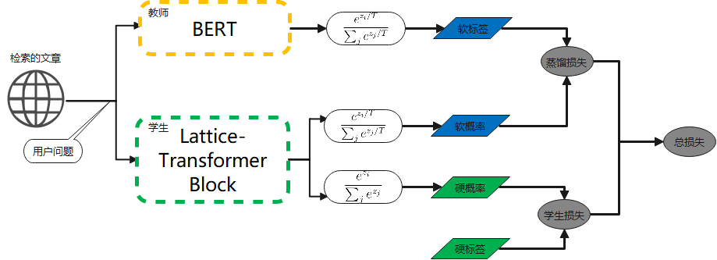
图1：文本匹配模块
其中Lattice-Transformer Block的结构如下图2：

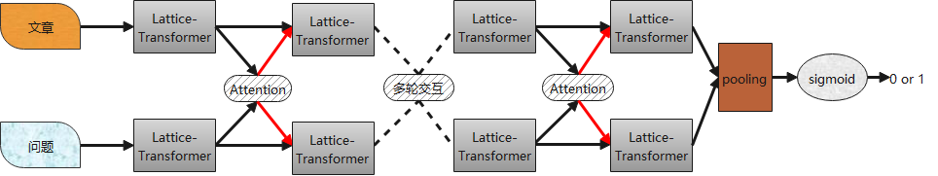
图2：Lattice-Transformer块的设计
（4）阅读理解模块设计
目前阅读理解模型大多是基于预训练模型BERT设计，然而它们忽略了BERT输出的语义表示的“可答性”，指的是当前文章的语义状态是否可以回答问题。此外也很少有模型关注答案验证阶段，答案验证旨在判断模型预测的答案与问题之间的相关度。
本文针对阅读理解模块由如下几点设计思想：第一，提出持续阅读模块，设计一个阅读终止们，当阅读终止门关闭的时候，持续的利用BERT提取文章和问题的语义特征，当终止门打开后将文章和问题的语义表示输出到答案验证模块；第二，在答案验证模块中设计一个验证门，用来验证模型预测的答案和问题是否有语义上的关联，当验证门输出假的情况下，舍弃这次预测的答案，重新从文章中寻找答案，直到验证门打开。
阅读理解模块的整体结构如下图3所示：
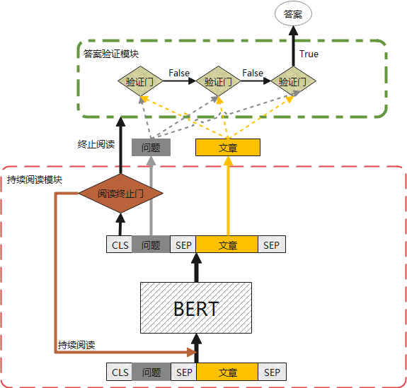
图3：阅读理解模块
（5）联合训练文本匹配模块和阅读理解模块
为了使得阅读理解模块预测答案可以指导文本匹配模型尽可能匹配出包含答案的文档，将预测的答案与真实答案之间的损失作为奖赏反馈给文本匹配模块。联合训练两个模块的结构如下图4：
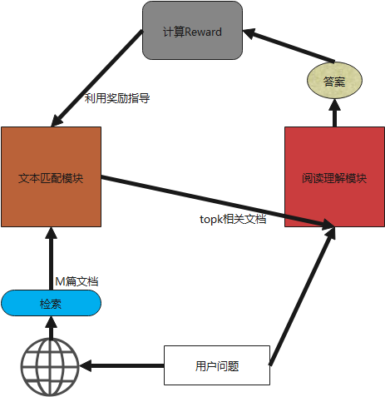
图4：基于强化学习指导的训练结构图

最终本文的系统结构图如下图5所示：
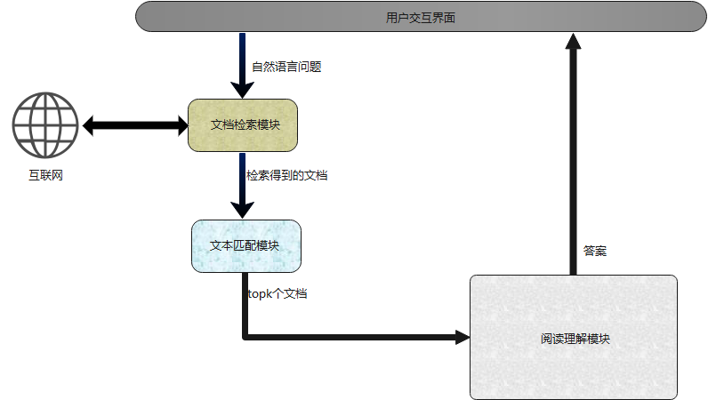
图5：系统结构图

本文拟定大纲如下：
基于阅读理解模型的中文问答系统设计
- 绪论
  - 研究背景与意义
  - 国内外研究现状
  - 研究内容
  - 论文结构
- 相关研究和技术
2.1 文本表示方法
2.2 词法分析研究
2.3 预训练模型
2.4 问答技术
2.5 知识蒸馏
2.6 强化学习
第3章 文本匹配模块设计
3.1 传统匹配模型
3.2 基于向量表示的匹配模型
3.3 基于语义交互的匹配模型
3.4 在知识蒸馏引导下的多轮Lattice-Transformer匹配模型
3.5 实验与结果分析
第3章 阅读理解模块设计
3.1 神经机器阅读理解模型框架
3.2 交互注意力机制
3.3 自注意力机制
3.4 在持续阅读和答案验证下的阅读理解模型
3.5 实验与结果分析
第４章 基于阅读理解模型的问答系统构建
4.1 系统概述
4.2 文本匹配模块
4.3 阅读理解模块
4.4 用户交互
第5章 总结与展望
5.1 工作总结
5.2 未来展望
参考文献

可行性分析：
在开题之前已经阅读了很多关于机器阅读理解方向的论文，以及其它方向如文本匹配、实体识别等。并且对每一个方向的经典论文如ESIM、BiDAF等都有复现，通过复现模型，熟悉了数据的预处理以及后处理流程。在实验数据方面，已经收集了几乎所有公开的大规模中文阅读理解数据集，并且还有可能继续扩充，同时也基于阅读理解数据集构造了文本匹配数据集。
综上，本课题是可行的。

五、预期研究成果（本节可以整页扩页）
对所研究的成果进行阐述，同时要对与前文研究内容的相关性及与前人（他人）研究成果的差异性进行描述
预期成果：
- 设计一个快速且高准确率的问题匹配模型。
- 通过设计的多轮次阅读机制，使得模型可以在充分的理解文章的前提下预测答案，提高准确率，优于其它的中文阅读理解模型。
- 实现基于阅读理解模型的问答系统。
- 争取发1篇学术论文。
差异性分析：
- 目前很少有基于阅读理解模型设计中文问答系统的研究，大多数的问答系统都是基于检索式的。此外基于检索式问答系统的匹配模块大多采用传统的基于关键字的匹配方法，虽然速度很快，但是缺乏对问题语义的理解。
- 由于中文与英文的差异，目前大多数模型以字为基本单位处理中文数据而撇弃句子中词的信息，本文拟采用Lattice结构结合NLP领域最流行的特征提取器Transformer。
- 目前中文的阅读理解模型很少有考虑文本的先验特征，如单词的词性特征、实体识别特征等，而这些特征是无法通过特征提取器学习得到的。
- 本文提出一种新颖的结合持续阅读机制和答案验证机制的阅读理解模型。

六、研究条件（本节不允许扩页）
1．所需实验手段、研究条件和实验条件
所需实验手段、研究条件：
东北大学图书馆购买了中文学术期刊全文数据库、全国优秀博硕论文数据库，以及多种外文期刊全文数据库(包括美国计算机协会 ACM 数据库、Springer Link 全文期刊数据库、Kluwer 全文期刊数据库、Elsevier Science 期刊等)，方便研究人员跟踪国内外最新的研究成果与动态。以上这些为开展课题研究创造了有利条件。
实验条件：
- 较高性能PC机一台：
- CPU：Inter(R) Core(TM)i7-6700 CPU @ 3.40GHz；
- 内存：16GB Bytes DDR RAM；
- GPU：GEFORCE GTX 1060
- 硬盘：1TB Bytes；
- 系统类型：64位操作系统；
- 操作系统平台：Ubuntu 18.04LTS；
- 编程环境：Pycharm，python 3，tensorflow，pytorch；
- 开发语言： python；

2．所需经费，包含经费来源、开支预算（工程设备、材料须填写名称、规格、数量）
（如果没有，可以空白）

七、工作计划（本节不允许扩页）
序号 | 阶段及内容 | 工作量估计  （时数） |  | 起止日期 | 阶段研究成果
1 | 进行前期准备工作，撰写开题报告 | 300 |  | 2020-09~  2020-11 | 查阅论文，准备基础知识，确定研究方向
2 | 深入阅读相关论文，设计研究方案细节 | 400 |  | 2020-11~  2021-01 | 深入研究国内外相关内容的研究进展
3 | 经典算法以及关键技术研究 | 300 |  | 2021-01~  2021-02 | 理解并实现经典模型
4 | 模型设计 | 700 |  | 2021-03~  2021-06 | 编写代码完成进行验证性实验
5 | 编写相应的算法实现模块 | 700 |  | 2021-07~  2021-10 | 代码编写完成测试通过
6 | 进行编码开发并测试 | 700 |  | 2021-11~  2022-01 | 实现系统
7 | 总结前期的研究成果，撰写学术论文和硕士论文，准备答辩 | 700 |  | 2022-02~  2022-05 | 发表学术论文，撰写学位论文
 |  | 合计 | 3800

